文件领取表
项目名称
项目编号
对应的标包名称（如有）
供应商全称
（盖章）
详细地址 |  | 邮政编码
法定代表人  （负责人） |  | 注册资金
联系电话 |  | QQ邮箱
领取《采购文件》 | 经办人：  领取时间： 年 月 日
备注 | 我单位已经认真阅读了关于该项目的采购公告，认为本单位具备报名条件，并对所提交资料的真实性、完整性和有效性负责。  经办人是法人的，需提供法人身份证明（含法定代表人身份证正反面扫描件）。  经办人是授权代表的，提供法人授权委托书（含法定代表人及授权代表人身份证正反面扫描件）。

附件说明
一、所有报名提交的附件资料（包括但不限于营业执照、法定代表人身份证、法定代表人授权委托书、授权代表身份证等），须保证文字内容、印章印文、证件编号、手写签名等关键信息完整清晰、易于辨认，无涂改、无遮挡、无模糊、无缺页漏项。
二、若提交的附件资料存在字迹模糊、关键信息无法识别、内容涂改或重要信息遮挡等情形的，报名资料将予以拒收，本次报名视为无效。
三、附件说明无需随报名资料一并提交。

附件1：
营业执照（参考）
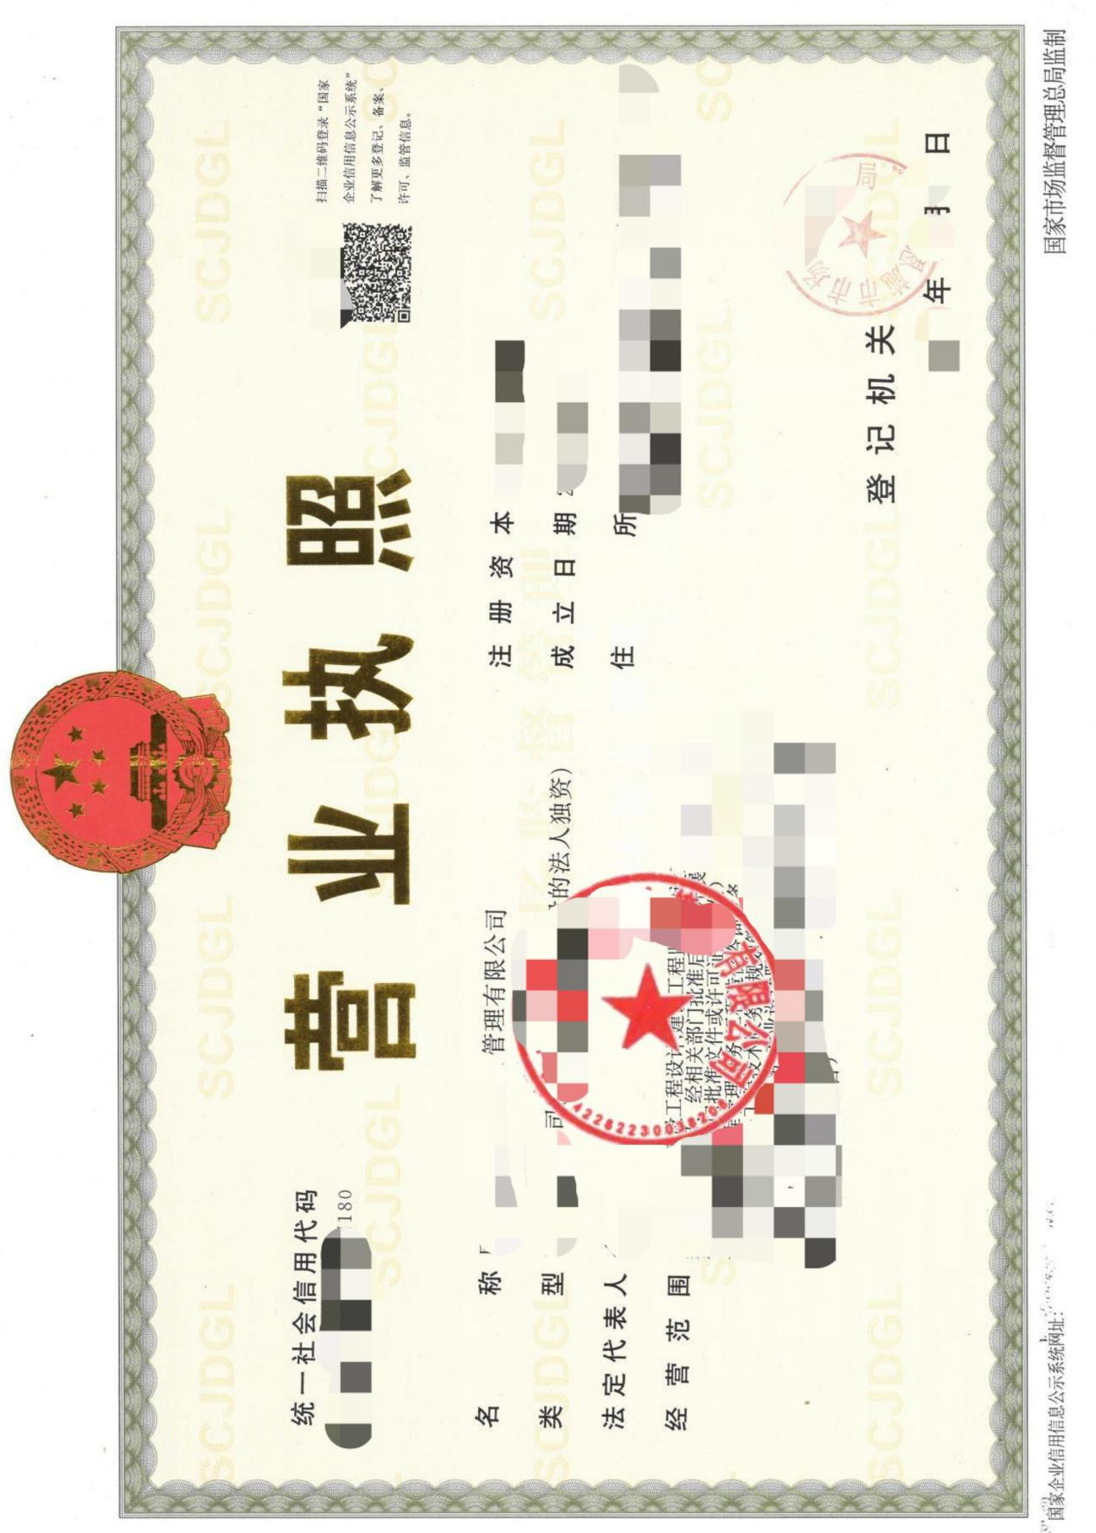
附件2:
法定代表人身份证明（参考）
供应商名称：
统一社会信用代码：
单位性质：
地址：
成立时间：年月日
姓名： 性别： 年龄： 职务：
系（供应商名称）的法定代表人。
特此证明。

代表人身份证人像面 代表人身份证国徽面


供应商（盖章）：
法定代表人（签字)：
签署日期： 年 月 日

附件3:
法定代表人授权委托书（参考）
致：（采购人名称）
我（姓名）系（供应商名称）的法定代表人（身份证号码），现授权委托 （姓名）(身份证号码,联系电话)作为授权代表,以我方的名义参加 （项目名称）（标包名称如有）的采购报名、响应文件开启、响应文件澄清与答疑等事宜，并签署相关文件。
我方对授权代表在上述授权范围内所实施的全部行为及签署的全部文件，均予以认可，并承担全部法律责任。
本授权书自 年 月 日起至 年 月 日有效。
授权代表无转委托权。
特此委托。

法定代表人身份证人像面 法定代表人身份证国徽面
被授权人身份证人像面 被授权人身份证国徽面

供应商名称（公章）：
法定代表人（签字）：
被授权人（签字）：
签署日期： 年 月 日

